Больше-Ломовисский филиал МБОУ Пичаевской СОШ
Пичаевского района Тамбовской области
И на Марсе будут яблони цвести
Киселёв Никита Олегович,
ученик 7 класса
Перова Елена Тимофеевна,
учитель биологии и географии

Большой Ломовис - 2 0 1 2

«Я не вижу будущего космических экипажей, которые покидают Землю
на длительный период времени, и не имеют возможности
выращивать свою собственную пищу»
ТОФЭМ
Актуальность
При длительных космических полетах доставка на борт продуктов питания в больших количествах затруднена, продуктовые запасы с течением времени могут портиться, существует также проблема регенерации кислорода и удаления продуктов жизнедеятельности человека. Поэтому, если эксперименты по выращиванию и содержанию растений в условиях космоса увенчаются успехом, многие вопросы по обеспечению длительных космических полетов будут отчасти разрешены. Когда человечество перейдет от околоземных к межпланетным полетам, на борту пилотируемых космических аппаратов наличие растений будет обязательным, и не только как одного из источников питания, но и в качестве одного из средств психологической поддержки космонавтов, на длительное время оторванных от привычной земной среды обитания. В нашей стране созданию искусственных экологических систем в условиях космического полета придавалось большое значение, и в 60-е и 70-е годы эта отрасль космической биологии успешно развивалась, американские же специалисты этой проблемой начали заниматься относительно недавно. Ученые пытаются культивировать различные высшие растения в условиях космоса.

Цель: изучить возможности постановки эколого-биологического эксперимента по выращиванию растений на борту международной космической станции.
Задачи:
- научиться выявлять наиболее актуальные для современного человека проблемы;
- исследовать изменения в обществе, вызывающие необходимость проведения эколого-биологических экспериментов по выращиванию растений на борту МКС;
- познакомится с устройствами, позволяющими выращивать растения в условиях невесомости;
- изучить замкнутый биолого-технический комплекс для выращивания растений на борту МКС;
- научиться использовать полученные знания для прогнозирования дальнейших изменений среды обитания человека и проектирования решения экологических проблем.
Объект исследования: биологические эксперименты на МКС.
Предмет исследования: выращивание растений в условиях невесомости.
Методы исследования: сбор и анализ информации по теме с использованием различных источников, сбор и анализ статистических данных.

Исследовательская работа рассчитана на повышение и расширение уровня знаний по биологии.

Гипотеза: Растения на борту космической станции обеспечат экипаж пищей, водой
и воздухом.
Ход исследования:
- Изучение информации по данному вопросу.
- Проектирование эксперимента:
а) создание специальных устройств для оптимального роста и развития растений в условиях невесомости;
б) выведение специальных сортов растений (суперкарликовых с высокой урожайностью) для выращивания на борту МКС;
в) создание специальных установок для переработки отходов на МКС.
3. Выводы.
4. Заключение.
Результаты исследований:
а) Специальные устройства для оптимального роста и развития растений
в условиях невесомости
Еще К. Э. Циолковский показал необходимость использования высших растений в качестве средства, призванного обеспечить дыхание и питание людей в длительных внеземных полетах. В трудах гениального ученого мы находим первые «технические условия» на создание космических оранжерей и жилых орбитальных сооружений с замкнутым экологическим циклом.
То, о чем мечтали теоретики космонавтики, стало претворяться в жизнь под руководством С. П. Королева. Эксперименты по воздействию факторов космического полета на растительные объекты начались в 1960 году на втором космическом корабле-спутнике. Тогда совершили свой полет и впервые успешно возвратились на Землю традесканция, хлорелла, семена различных сортов лука, гороха, пшеницы, кукурузы.
Для того чтобы выращивать растения в космосе, прежде всего необходимо создать специальные устройства для их оптимального роста и развития. На Международной космической станции (МКС) испытали прототип оранжереи для будущего пилотируемого корабля. В различных биологических установках («Оазис-1М», «Светоблок», «Фитон», «Малахит» и др.) изучалось развитие высших растений в условиях космического полета. Впервые культивируемые в приборе «Фитон» растения арабидопсиса прошли полный цикл развития и дали семена на 45-е сутки после посева. Таким образом, при соответствующем подборе условий растения способны проходить в космосе все стадии развития.
б) Выведение специальных сортов растений
(суперкарликовых с высокой урожайностью)
Условия невесомости и недостаток места на МКС предъявляют к сортам растений определённые требования – они должны быть низкорослыми, высокоурожайными и нетребовательными к свету. У космонавтов уже есть опыт выращивания растений в условиях невесомости. Так, в октябре 2009 года российские космонавты вырастили на МКС зеленый салат. Однако, по рассказам астронавтов, «зелень» в невесомости получилась безвкусной. Более того, экипажу космической станции удалось вырастить и карликовую пшеницу. Космонавты планируют вырастить на МКС новый сорт клубники. Он будет отличаться от земных собратьев неприхотливостью в уходе и быстрым созреванием. Астронавты уже провели испытания нескольких видов клубники и пришли к выводу, что сорт Seascape отвечает всем требованиям, предъявляемым к космическим растениям. Ягоды этого сорта большие по размеру, хотя на кустах их вырастает меньше, чем у других видов. И еще один немаловажный нюанс — клубнике для цветения необходимо совсем немного света. Сорт пшеницы «Апогей» разработан учеными из университета штата Юта под руководством проф. Багби специально для выращивания в оранжерейных установках. Этот сорт отличается повышенной устойчивостью к влиянию высоких концентраций этилена, что выражается в сохранении способности к семенному воспроизводству. Сорт «Апогей» отличается также небольшой высотой, что существенно для условий космического полета, у него не отмечено усиленного кущения растений. Впервые в истории космонавтики экипаж МКС вырастил на орбите третье поколение зеленых растений - гороха сорта «усатый». «Усатый» оказался лидером среди космических растений.
Космонавтам очень нравится заниматься растениями, поскольку это дает большую эмоциональную зарядку и напоминает о родной планете.
в) Создание специальной установки для переработки отходов на МКС
Немало внимания уделяется проблеме переработки отходов на борту МКС. Уже проводятся проверки технологий, с помощью которых эти отходы, с помощью различных биохимических методов, перерабатываются в жидкое и газообразное топливо. Утилизация продуктов жизнедеятельности экипажей космических кораблей и станций в космосе является достаточно сложной операцией, отходы обезвоживаются, замораживаются и сбрасываются на Землю, где они сгорают подобно метеоритам при входе в плотные слои земной атмосферы. Почему бы не получить из этих отходов лишнюю энергию или топливо для двигателей космических аппаратов? Исследования в этом направлении проводятся группой исследователей из Флоридского технологического института. Ученые взяли за основу бактерии вида Shewanella MR-1, которые способны вырабатывать водород, перерабатывая любой материал биологического происхождения. Бактерии приобрели устойчивость к неблагоприятным факторам, с которыми им придется столкнуться в космосе. Водород потом будет перерабатываться в водородных топливных элементах в электроэнергию. Создан модуль «Транквилити», который имеет системы циркуляции воздуха, регенерации кислорода, утилизации отходов, переработки воды.
Выводы:
Для дальнейшего успешного освоения космоса необходимо, чтобы космические станции и межпланетные корабли имели собственные системы жизнеобеспечения. Запасы всего необходимого на борт с Земли доставлять невозможно. Значит, необходимо организовать их воспроизводство на борту. Для этого необходим замкнутый биолого-технический комплекс на основе выращивания растений и животных и переработки отходов в энергию и удобрения. Растения на борту космической станции обеспечат экипаж пищей, водой и воздухом. Гипотеза подтвердилась.
Заключение:
Зеленое растение — необходимое звено замкнутой системы жизнеобеспечения в космосе. Именно оно должно снабжать космонавтов свежей, богатой витаминами пищей, генерировать кислород, поглощать углекислый газ и т. д. Научиться выращивать растения в невесомости очень важно уже сейчас, без этого совершенно не обойтись на длительно действующих станциях или при межпланетных полетах. Проблема волнует многих, и надо надеяться, она будет решена.
В ходе эксперимента ученые исследуют и воздействие растений на психическое состояние человека в условиях изоляции. Много лет собирают высказывания космонавтов о благотворном влиянии растений на психику. Такие эксперименты могут способствовать поддержанию хорошего морального состояния членов экипажа в течение длительного периода времени пребывания в космосе.
Результаты исследований также помогут усовершенствовать работу оранжерей на Земле и контролировать окружающую среду сельскохозяйственной системы, и поспособствуют работе фермеров, чтобы производить больше полезных зерновых культур, используя оптимальное количество воды и питательных веществ.
Понимание важности и пользы выращивания растений в космосе позволит расширить эксперимент и в дальнейшем еще больше увеличить «колонизацию» космоса в благих целях.
Использованные ресурсы:
- Д. Писаренко. Миссия – Марс. – Аргументы и факты, №5, 2011.
- http://vteme.by/news/7/?page=35
- http://www.novosti-kosmonavtiki.ru/content/numbers/193/04.shtml
- www.russianfood.com
- http://www.mcc.rsa.ru/exp_12/rast.htm
- https://gomel-sat.net/2970-vyrashhivanie-rastenij-i-ovoshhej-v-kosmicheskom.html
- http://perepelka.com/papers/bread_meat_and_space.php
- http://nashivkosmose.ru/issledov_v_oblasti_geofiziki.html
- http://www.testpilot.ru/espace/bibl/tm/1983/4-kos-ras.html
- http://www.fizika.ru/fakult/index.php?mode=statja&id=3218
- http://www.federalspace.ru/main.php?id=2&nid=13941
- http://moseco.narod.ru/foto-ml2008.html
- http://www.imbp.ru/webpages/win1251/Education/Microlada/PR_r.html
- http://www.aif.ru/techno/article/40566

Приложения:
Приложение1.
Схема замкнутого биолого-технического комплекса для жизнеобеспечения МКС

Ферма с животными (кроликами или курами)
Утилизация отходов
жизнедеятельности
Оранжерея для выращивания растений

Приложение2.
Растения, выращиваемые на космических станциях
Растения | Характеристики
- Кинза  - огуречная трава  - огурцы  - редис  - традесканция  - хлорелла  - лук  - горох  - пшеница  - кукуруза  - арабидопсис | Повышенная устойчивость к влиянию высоких концентраций этилена, нетребовательность к свету, небольшая высота, слабое кущение, неприхотливость в уходе и быстрое созревание

Приложение3.
Специальные устройства для оптимального роста и развития растений
в условиях невесомости
Растения гороха в оранжереи ЛАДА  на борту РС МКС (23 января 2006г.)  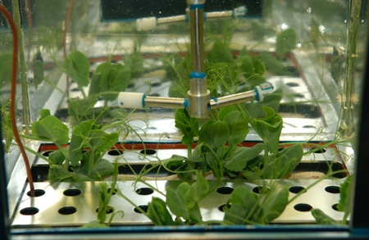 | 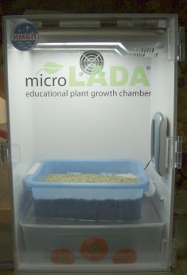  Космическая оранжерея «Микролада»
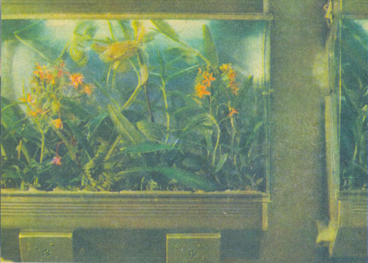  Биологическая установка «Фитон» | 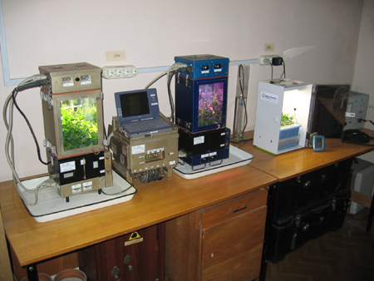  Космическая оранжерея  Лада и оранжерея МикроЛада в лаборатории  "Биологические системы жизнеобеспечения человека"  ГНЦ РФ-ИМБП РАН

